曲阜市市场监督管理局

2022年政府信息公开年度报告

**本报告由曲阜市市场监督管理局按照《中华人民共和国政府信息公开条例》（以下简称《条例》）和《中华人民共和国政府信息公开工作年度报告格式》（国办公开办函〔2021〕30号）要求编制。**

**本报告内容包括总体情况、主动公开政府信息情况、收到和处理政府信息公开申请情况、政府信息公开行政复议和行政诉讼情况、存在的主要问题及改进情况、其他需要报告的事项等六部分内容。**

**本报告所列数据的统计期限自2022年1月1日起至2022年12月31日止。本报告电子版可在“中国·曲阜”政府门户网站（www.qufu.gov.vn）查阅或下载。如对本报告有疑问，请与曲阜市市场监督管理局办公室联系（地址：山东省曲阜市大成路曲阜市为民服务中心5楼，联系电话：0537-6509009）。**

**一、总体情况**

**2022年曲阜市市场监督管理局全面贯彻落实党的十九大和党的二十大精神，全面推进决策、执行、管理、服务、结果公开，不断提升政府信息公开工作实效，增进人民群众对市场监管工作的理解和支持，切实增强市场监管依法履职能力。紧紧围绕市委、市政府中心工作及社会群众关注关切，着力提升政府信息公开质量，推进拓宽政府信息公开渠道，不断增强政府信息公开实效。**

1. **主动公开政府信息情况**

**市场监管局稳步推进政务公开政府信息公开工作,将本局工作主动公开如下：通过政府网站公示部门文件3个，公示食品药品、质量监管等行政执法结果信息57条；公示公共监管产品质量抽检信息15条、食品药品抽检信息42条，公示“双随机、一公开”信息5条，公示其他政府信息9条。**

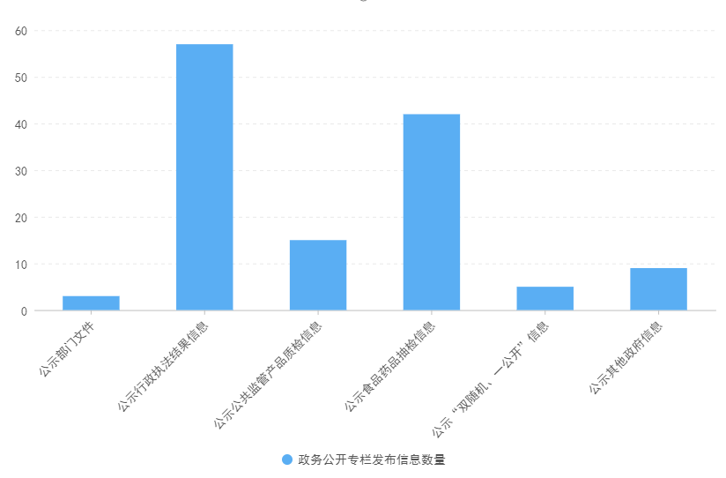

1. **依申请公开工作方面**

**市场监督管理局收到和处理依申请信息公开申请4件,比去年减少2件，全部按时答复。不断优化政府信息依申请公开的申请程序及申请流程，认真落实依申请公开信件答复工作。**

1. **政府信息管理方面**

**政府信息主动公开目录有食品药品监管、“双随机·一公开”监管和反不正当竞争执法信息等方面内容。**

1. **平台建设方面**

**市场监管局建有唯一官方信息宣传平台：微信公众号（曲阜市场监管），通过该公众号发布相关监管信息和工作信息。**

1. **机构设置方面**

**市场监管局共设置20个科室、15个市场监管所，2个事业单位；机关工作人员93名。经费主要投入到食品药品抽检支出、日常执法工作、办公设备等必要工作经费支出。**

**二、主动公开政府信息情况**

|  |  |  |  |
| --- | --- | --- | --- |
| 第二十条第（一）项 | | | |
| 信息内容 | 本年制发件数 | 本年废止件数 | 现行有效件数 |
| 规章 | 0 | 0 | 0 |
| 行政规范性文件 | 0 | 0 | 0 |
| 第二十条第（五）项 | | | |
| 信息内容 | 本年处理决定数量 | | |
| 行政许可 | 0 | | |
| 第二十条第（六）项 | | | |
| 信息内容 | 本年处理决定数量 | | |
| 行政处罚 | 225 | | |
| 行政强制 | 5 | | |
| 第二十条第（八）项 | | | |
| 信息内容 | 本年收费金额（单位：万元） | | |
| 行政事业性收费 | 0 | | |

**三、收到和处理政府信息公开申请情况**

|  |  |  |  |  |  |  |  |  |  |  |  |
| --- | --- | --- | --- | --- | --- | --- | --- | --- | --- | --- | --- |
| （本列数据的勾稽关系为：第一项加第二项之和，  等于第三项加第四项之和） | | | 申请人情况 | | | | | | | | |
| 自然人 | 法人或其他组织 | | | | | | 总计 | |
| 商业企业 | | 科研机构 | 社会公益组织 | 法律服务机构 | 其他 |
| 一、本年新收政府信息公开申请数量 | | | 4 | 0 | | 0 | 0 | 0 | 0 | 4 | |
| 二、上年结转政府信息公开申请数量 | | | 0 | 0 | | 0 | 0 | 0 | 0 | 0 | |
| 三、本年度办理结果 | （一）予以公开 | | 1 | | 0 | 0 | 0 | 0 | 0 | | 1 |
| （二）部分公开（区分处理的，只计这一情形，不计其他情形） | | 0 | | 0 | 0 | 0 | 0 | 0 | | 0 |
| （三）不予公开 | 1.属于国家秘密 | 0 | 0 | | 0 | 0 | 0 | 0 | 0 | |
| 2.其他法律行政法规禁止公开 | 0 | 0 | | 0 | 0 | 0 | 0 | 0 | |
| 3.危及“三安全一稳定” | 0 | 0 | | 0 | 0 | 0 | 0 | 0 | |
| 4.保护第三方合法权益 | 0 | 0 | | 0 | 0 | 0 | 0 | 0 | |
| 5.属于三类内部事务信息 | 0 | 0 | | 0 | 0 | 0 | 0 | 0 | |
| 6.属于四类过程性信息 | 0 | 0 | | 0 | 0 | 0 | 0 | 0 | |
| 7.属于行政执法案卷 | 0 | 0 | | 0 | 0 | 0 | 0 | 0 | |
| 8.属于行政查询事项 | 3 | 0 | | 0 | 0 | 0 | 0 | 3 | |
| （四）无法提供 | 1.本机关不掌握相关政府信息 | 0 | 0 | | 0 | 0 | 0 | 0 | 0 | |
| 2.没有现成信息需要另行制作 | 0 | 0 | | 0 | 0 | 0 | 0 | 0 | |
| 3.补正后申请内容仍不明确 | 0 | 0 | | 0 | 0 | 0 | 0 | 0 | |
| （五）不予处理 | 1.信访举报投诉类申请 | 0 | 0 | | 0 | 0 | 0 | 0 | 0 | |
| 2.重复申请 | 0 | 0 | | 0 | 0 | 0 | 0 | 0 | |
| 3.要求提供公开出版物 | 0 | 0 | | 0 | 0 | 0 | 0 | 0 | |
| 4.无正当理由大量反复申请 | 0 | 0 | | 0 | 0 | 0 | 0 | 0 | |
| 5.要求行政机关确认或重新  出具已获取信息 | 0 | 0 | | 0 | 0 | 0 | 0 | 0 | |
| （六）其他处理 | 1.申请人无正当理由逾期不补正、行政机关不再处理其政府信息公开申请 | 0 | 0 | | 0 | 0 | 0 | 0 | 0 | |
| 2.申请人逾期未按收费通知要求缴纳费用、行政机关不再处理其政府信息公开申请 | 0 | 0 | | 0 | 0 | 0 | 0 | 0 | |
| 3.其他 | 0 | 0 | | 0 | 0 | 0 | 0 | 0 | |
| （七）总计 | | 4 | 0 | | 0 | 0 | 0 | 0 | 4 | |
| 四、结转下年度继续办理 | | | 0 | 0 | | 0 | 0 | 0 | 0 | 0 | |

**四、政府信息公开行政复议、行政诉讼情况**

|  |  |  |  |  |  |  |  |  |  |  |  |  |  |  |
| --- | --- | --- | --- | --- | --- | --- | --- | --- | --- | --- | --- | --- | --- | --- |
| 行政复议 | | | | | 行政诉讼 | | | | | | | | | |
| 结果  维持 | 结果纠正 | 其他结果 | 尚未  审结 | 总  计 | 未经复议直接起诉 | | | | | 复议后起诉 | | | | |
| 结果维持 | 结果纠正 | 其他  结果 | 尚未  审结 | 总计 | 结果维持 | 结果  纠正 | 其他  结果 | 尚未审结 | 总计 |
| 0 | 0 | 0 | 0 | 0 | 0 | 0 | 0 | 0 | 0 | 0 | 0 | 0 | 0 | 0 |

**五、存在的主要问题及改进情况**

**2022年，我局在政府信息公开工作中仍存在一些问题，政务信息公开工作人员业务能力有待提升。下一步，我局将采取以下措施加以改进和完善：一是进一步加大信息公开工作队伍建设力度。加强人员培训，提升干部职工对政府信息公开工作的认识，不断提升政府信息公开整体工作水平；二是进一步加强信息公开载体建设。充分发挥网站及官方微信公众号等新媒体的作用，重点推进以社会需求和社会公众密切相关的政府信息公开；三是进一步提升政策解读发布质量。对政策文件的制定背景、目标任务、主要任务等要素进行解读的基础上，采取图解、漫画、音频、视频等形式进行解读，积极拓宽发布渠道，全面阐释各项政策举措及其效果。**

****六、其他需要报告的事项****

**（一）依据《政府信息公开信息处理费管理办法》收取信息处理费的情况**

**2022年本单位未产生信息公开处理费。**

1. **落实上级年度政务公开工作要点情况**

**本部门已按照上级年度政务公开工作要点，结合本部门政务公开工作实际情况，已逐项梳理发布。**

1. **本年度人大代表建议和政协提案办理结果公开情况情况**

**2022年本单位未收到人大代表建议和政协提案。**

1. **本年度政务公开工作创新情况**

**制定曲阜市市场监管业务操作规范，行政许可事项业务办理实行标准化、规范化、人性化办理。**

1. **本年度信息公开工作年度报告数据统计需要说明的事项**

**无**

1. **需要报告的其他事项**

**无**

1. **其他有关文件专门要求通过政府信息公开工作年度报告予以报告的事项**

**无**

**曲阜市市场监督管理局**

**2023年1月20日**